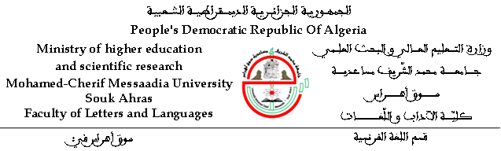

Planning des soutenances de mémoires de master 2 (Session 01)
MAI/ JUIN 2026

N⁰ | Nom & prénom | Jury | spécialité | Date | Horaire | Salle
01 | Berghiche Asma | Encadrant : Dre Harrache  Président : Pre Mebarki  Examinateur :Dre Aberazague | DLE | Lundi 01/06/2026 | 13h 14h | 36
02 | Handel Sonia | Encadrant : Dre Maazi  Président : Mme Daas  Examinateur : Dre Rahem | DLE | Lundi 01/06/2026 | 13h 14h | 37
03 | Amara Wissal | Encadrant : Pre Mebarki  Président : Dre Amrouche  Examinateur : Dre Rezgui | DLE | Lundi 01/06/2026 | 14h 15 h | 35
04 | Bensana Hibaterhamane | Encadrant : Dre Rahem  Président : Mme Mesmi  Examinateur : Dr Benyahia | DLE | Lundi 01/06/2026 | 14h 15 h | 37
05 | Dib Hadil | Encadrant : Dre Lantri  Président : Dr Benyahia  Examinateur : Pre Mebarki | DLE | Lundi 01/06/2026 | 16 h17h | 35
06 | Bensaieh Khawla | Encadrant : Dre Rahem  Dre Abederazegue  Examinateur : Dre Maazi | DLE | Lundi 01/06/2026 | 16 h17h | 40
07 | Nateche Ghouzlene | Encadrant : Pre Mebarki  Président : Mme Daas  Examinateur : Dre Harache | DLE | Lundi 01/06/2026 | 15h 16h | 40
09 | Zalagui Ayoub | Encadrant : Dr Gahmia  Président : Dre Rézgui  Examinateur : Dre Menaa | DLE | Lundi 01/06/2026 | 13h 14h | 35

